HU.011 - GESTÃO DE ORÇAMENTO E READEQUAÇÃO
PROJETO: SGFC - GESTÃO DE FOMENTOS CULTURAIS
REDATOR: RICARDO MONTEIRO
HISTÓRICO DE REVISÃO
DATA | VERSÃO | RESUMO DAS ALTERAÇÕES
07/03/2026 | 1 | Criação do documento
23/03/2026 | 2 | Inclusão curadoria de itens, modelo de dados de versionamento, fluxo do participante na readequação, regras direto/indireto, remuneração.
VISÃO GERAL
Esta funcionalidade permite ao Gestor administrar o ciclo de vida dos orçamentos das inscrições culturais. O Gestor aprova ou recusa os novos itens e unidades de medida sugeridos pelos agentes culturais, analisa e delibera sobre as readequações de orçamento submetidas, consulta o histórico de versões dos orçamentos e acompanha inscrições simultâneas em múltiplos editais. Esta HU depende da HU.010 (Cadastro de Grupo de Despesa, Itens e Rubricas) e é pré-requisito para a etapa de orçamento da HU.009 (Inscrição do Agente Cultural).
FUNCIONAMENTO - Gestão de Orçamento e Readequação
Após os agentes culturais submeterem suas inscrições com orçamentos preenchidos, o Gestor passa a ter dois papéis principais nesta HU. O primeiro é a curadoria do catálogo: quando um agente não encontra um item ou unidade na lista suspensa e sugere a criação de um novo, a solicitação chega ao Gestor com status "Pendente de Aprovação". O Gestor analisa, aprova ou recusa com justificativa. Itens aprovados ficam disponíveis imediatamente para todos os agentes — não apenas para quem sugeriu — e os pendentes ficam bloqueados para uso até essa deliberação.
O segundo papel é a gestão de readequações de orçamento. Sempre que um orçamento já aprovado ou em análise precisa ser alterado — seja por iniciativa do Gestor ou por solicitação do agente — o sistema cria uma nova versão preservando todas as anteriores. O Gestor compara as versões lado a lado, visualiza exatamente o que mudou e decide aprovar, ativando a nova versão como vigente, ou recusar, mantendo a versão anterior. Toda deliberação é registrada em LOG com usuário, data, hora e motivo.
Além disso, a HU.011 oferece ao Gestor visibilidade sobre inscrições múltiplas: quando um mesmo projeto aparece inscrito em mais de um edital simultaneamente, o sistema sinaliza isso na listagem e notifica o Gestor caso o projeto seja aprovado em um dos editais enquanto ainda há inscrições ativas nos demais.
SUMÁRIO
ÉPICO: Gestão de Orçamento 3
HISTÓRIA DE USUÁRIO 3
PRÉ-REQUISITOS 3
DEPENDÊNCIAS 3
FORA DE ESCOPO 3
INTERFACE DE USUÁRIO 4
AGENTE CULTURAL 4
TELA 1 - CATÁLOGO DE EDITAIS 4
TELA 2 - MINHAS INSCRIÇÕES 4
GESTOR 5
TELA 3 - PAINEL DE ANÁLISE DE ORÇAMENTOS DAS INSCRIÇÕES 5
TELA 4 - ANALISAR READEQUAÇÃO DO ORÇAMENTO 5
TELA 4 - VISUALIZAR ORÇAMENTO DA INSCRIÇÃO 6
COMPORTAMENTO ESPERADO 7
Cenário 1. Visualizar Tela de Adequação de Orçamento 7
Cenário 2. Aprovar novo item sugerido pelo Agente Cultural 7
Cenário 3. Recusar novo item sugerido pelo Agente Cultural 7
Cenário 4. Ocultar item com status Pendente de Aprovação em orçamento 7
Cenário 5. Item passa de Pendente para Ativo imediatamente após aprovação do Gestor 7
Cenário 6. Item aprovado fica disponível para todos os agentes, não apenas para o solicitante 8
Cenário 7. Aprovar nova unidade de medida sugerida pelo Agente Cultural 8
Cenário 8. Recusar nova unidade de medida sugerida pelo Agente Cultural 8
Cenário 9. Criar nova versão do orçamento ao solicitar readequação 8
Cenário 10. Gestor aprova readequação de orçamento 8
Cenário 11. Gestor recusa readequação de orçamento 9
Cenário 12. LOG registra usuário, data/hora e resultado ao aprovar readequação 9
Cenário 13. LOG registra usuário, data/hora e motivo ao recusar readequação 9
Cenário 14. Sinalizar na listagem projetos inscritos em múltiplos editais simultaneamente 9
Cenário 15. Detalhar editais ao clicar no indicador de inscrição múltipla 9
Cenário 16. Manter demais inscrições ativas após aprovação em um edital 10
Cenário 17. Notificar Gestor quando projeto com inscrições múltiplas for aprovado em um edital 10
Cenário 18. Exibir resumo consolidado do orçamento com totais por grupo e IRRF 10
Cenário 19. Exibir histórico completo de versões do orçamento 10
Cenário 20. Comparar versões de orçamento lado a lado 10
APROVAÇÃO DO REQUISITO 11

ÉPICO: Gestão de Orçamento
Como gestor, quero elaborar a planilha orçamentária do projeto, de modo que eu possa solicitar o fomento adequado às minhas necessidades de execução.

HISTÓRIA DE USUÁRIO
Como Gestor do sistema de fomentos, eu quero aprovar novos itens e unidades sugeridos pelos agentes, analisar e deliberar sobre readequações de orçamento e acompanhar inscrições simultâneas em múltiplos editais, de modo que eu possa garantir a integridade, rastreabilidade e conformidade dos orçamentos submetidos, mantendo o controle sobre todas as alterações realizadas após a submissão inicial.

PRÉ-REQUISITOS
- O Gestor deverá estar autenticado no sistema com perfil de Gestor ou Administrador
- Os Grupos de Despesa, Itens e Unidades de Medida deverão estar cadastrados (HU.010)
- O Agente Cultural deverá ter submetido ao menos uma inscrição com orçamento (HU.009)

DEPENDÊNCIAS
- Passadas:
  - Cadastro de Usuários — controle de acesso
  - Login — autenticação no sistema
  - LOG — auditoria de ações realizadas
  - HU.009 — Inscrição e Orçamento do Agente Cultural
  - HU.010 — Cadastro de Grupo de Despesa, Itens e Rubricas

FORA DE ESCOPO
- Cadastro de grupos, itens e unidades — tratado na HU.010
- Preenchimento do orçamento pelo agente — tratado na HU.009
- Aprovação final da inscrição cultural (avaliação do mérito)
- Emissão de relatórios financeiros e prestação de contas

INTERFACE DE USUÁRIO

AGENTE CULTURAL

TELA 1 - CATÁLOGO DE EDITAIS
Caminho no menu: Projetos > Orçamento > “Adequação”

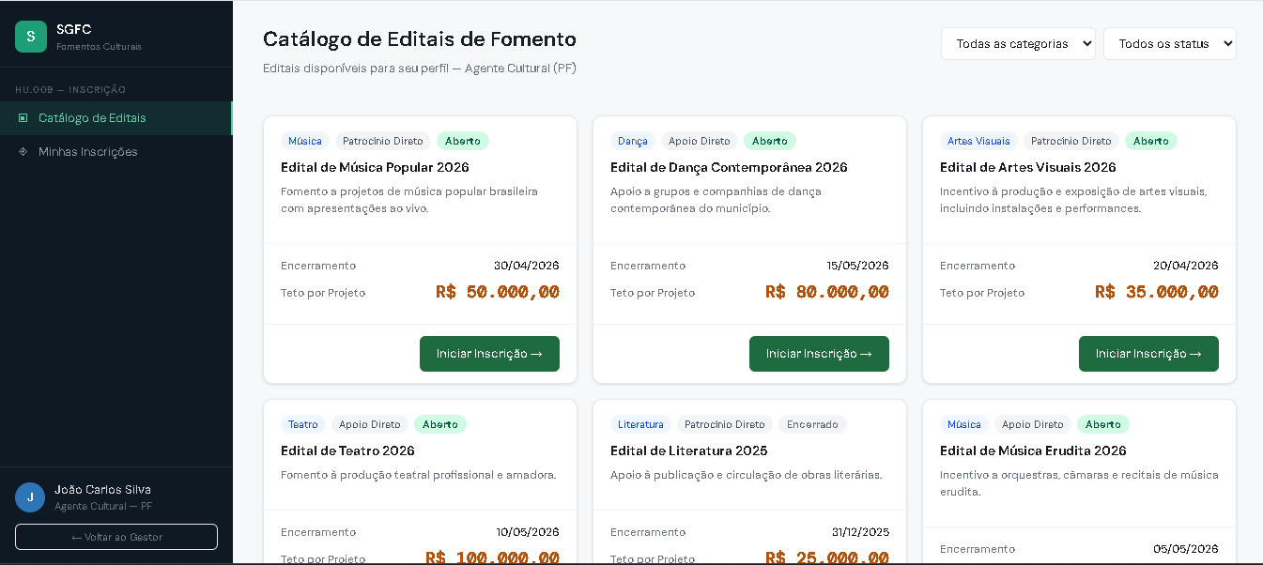

TELA 2 - MINHAS INSCRIÇÕES

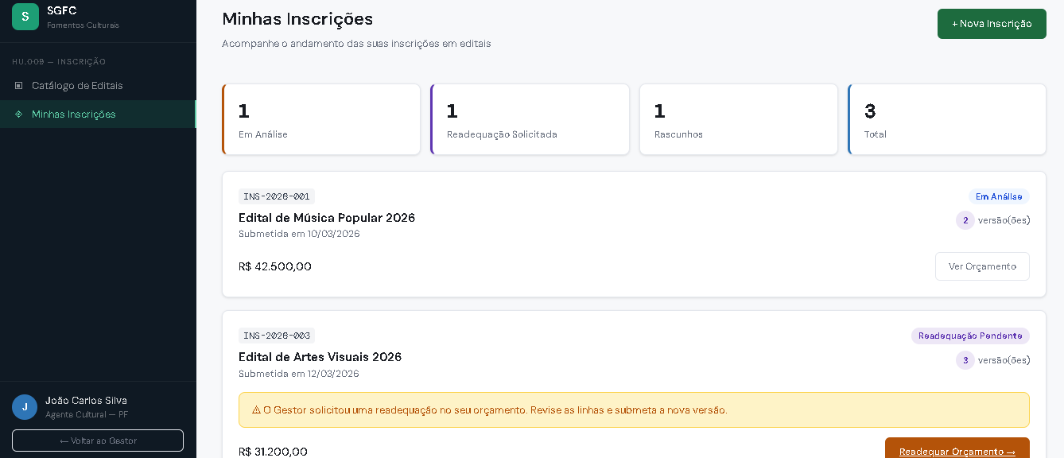

GESTOR

TELA 3 - PAINEL DE ANÁLISE DE ORÇAMENTOS DAS INSCRIÇÕES

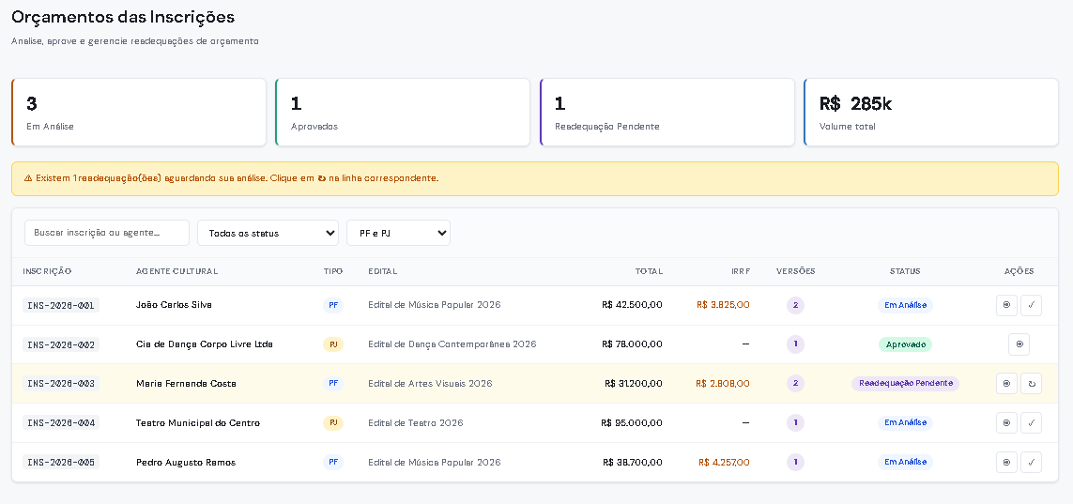

TELA 4 - ANALISAR READEQUAÇÃO DO ORÇAMENTO
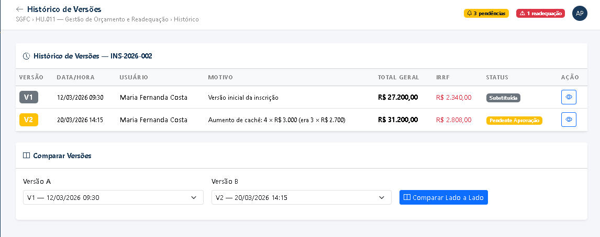

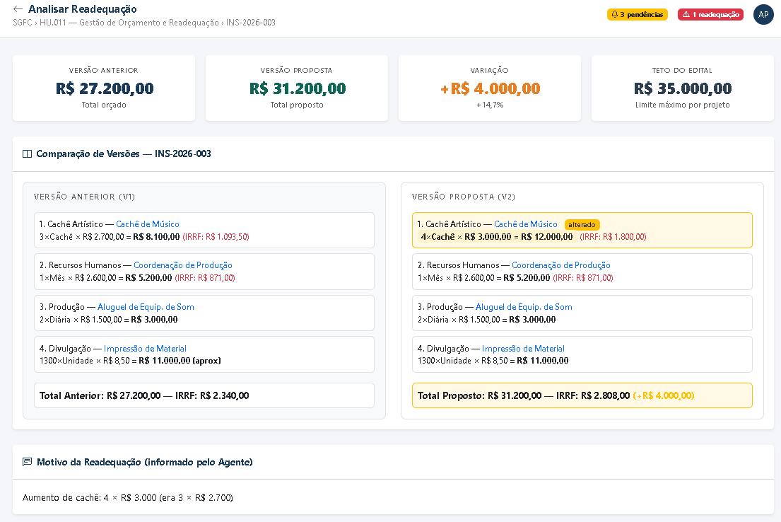
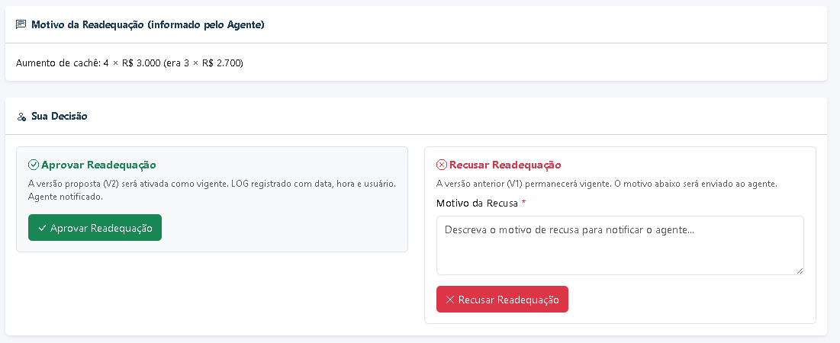

TELA 4 - VISUALIZAR ORÇAMENTO DA INSCRIÇÃO

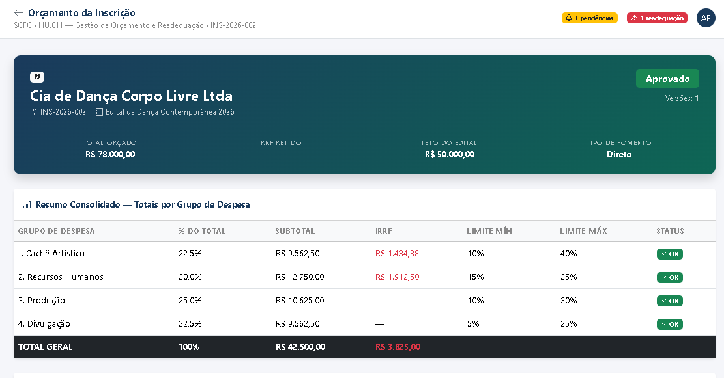

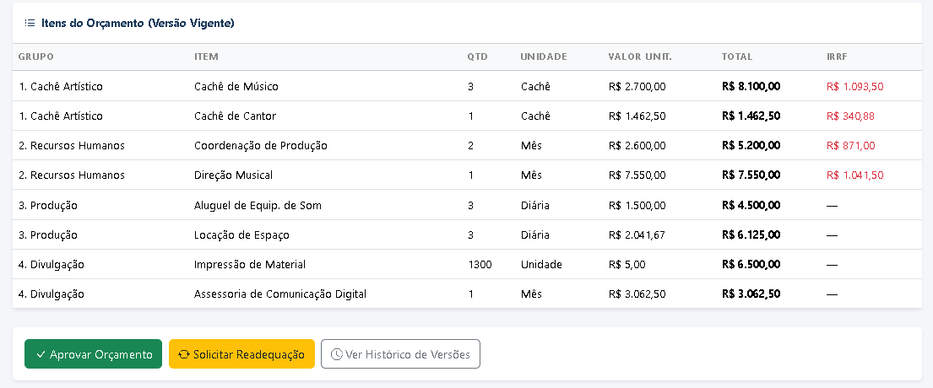

COMPORTAMENTO ESPERADO
Visualizar a Tela de Gestão do Orçamento

Visualizar Tela de Adequação de Orçamento
Dado que o gestor clicou em Projetos > Orçamento> Adequação
Então o sistema exibirá a tela de Adequação de Orçamento de Projetos com os Editais Abertos e Em Andamento com seguintes campos: N° Edital, Título, Data de Encerramento

Visualizar Projetos do Edital
Dado que o gestor clicou em um edital lista exibida na tela de Adequação
Então o sistema exibirá os dados do Edital listando os projetos com os campos: CPF/CNPJ do Agente, Título do Projeto,Nome do Participante, Valor do Projeto e Botões de Ação.
Aprovação de Itens e Unidades Sugeridos

Aprovar novo item sugerido pelo Agente Cultural
Dado que existir uma solicitação de novo item com status "Pendente de Aprovação" vinculada a um grupo
E a solicitação for enviada pelo Agente Cultural A
Quando o Gestor acessar a solicitação e acionar "Aprovar"
Então o sistema deverá criar o item com status Ativo no referido grupo
E o item deverá ficar disponível na lista suspensa para todos os agentes culturais
E o Agente Cultural A deverá ser notificado sobre a aprovação

Recusar novo item sugerido pelo Agente Cultural
Dado que existir uma solicitação de novo item com status "Pendente de Aprovação"
Quando o Gestor informar o motivo da recusa e acionar "Recusar"
Então o item não deverá ser criado nem aparecer na lista suspensa
E o Agente Cultural solicitante deverá ser notificado sobre a recusa com o motivo informado.

Ocultar item com status Pendente de Aprovação em orçamento
Dado que existir um item com status "Pendente de Aprovação"
Quando um Agente Cultural acessar a lista suspensa de item do formulário de orçamento
Então o item não deverá aparecer na lista suspensa de itens disponíveis.

Item passa de Pendente para Ativo imediatamente após aprovação do Gestor
Dado que existir um item com status "Pendente de Aprovação"
Quando o Gestor aprovar a solicitação
Então o status do item deverá ser alterado para "Ativo" imediatamente
E o item deverá aparecer disponível na lista suspensa do formulário de inscrição
E o Agente Cultural solicitante deverá ser notificado.

Item aprovado fica disponível para todos os agentes, não apenas para o solicitante
Dado que o Gestor aprovou um item sugerido pelo Agente Cultural A
Quando o Agente Cultural B — que não foi o solicitante — acessar a lista de itens do grupo
Então o item aprovado deverá aparecer disponível para seleção pelo Agente Cultural B
E o item deverá constar com status Ativo na listagem do grupo

Aprovar nova unidade de medida sugerida pelo Agente Cultural
Dado que existir uma solicitação de nova unidade com status "Pendente de Aprovação"
Quando o Gestor aprovar a solicitação
Então a nova unidade deverá ser criada com status Ativo e disponível para associação em itens
E o Agente Cultural solicitante deverá ser notificado sobre a aprovação

Recusar nova unidade de medida sugerida pelo Agente Cultural
Dado que existir uma solicitação de nova unidade com status "Pendente de Aprovação"
Quando o Gestor recusar a solicitação informando o motivo
Então a unidade não deverá ser criada
E o Agente Cultural solicitante deverá ser notificado sobre a recusa com o motivo informado.
Readequação de Orçamento

Criar nova versão do orçamento ao solicitar readequação
Dado que existir um orçamento com status "Aprovado" ou "Em Análise"
Ou o Gestor solicitar readequação
Ou o Agente Cultural submeter uma nova versão do orçamento
Então o sistema deverá criar um novo registro em INSCRICAO_ORCAMENTO_VERSAO com numero_versao = V+1 e status = 'Pendente_Aprovacao'
E deverá copiar todos os INSCRICAO_ORCAMENTO_ITEM da versão anterior para a nova versão
E deverá preservar todas as versões anteriores sem alteração
E cada versão deverá registrar: data e hora, usuário responsável, motivo da readequação e estado anterior
E o histórico completo deverá ser acessível para o Gestor e auditores
E a versão vigente deverá permanecer a mais recente com status "Aprovado" até nova aprovação.

Gestor solicita readequação ao Participante

Dado que o Gestor está analisando o orçamento da inscrição

Quando acionar 'Solicitar Readequação' e informar o motivo

Então o sistema deverá alterar o status da INSCRICAO para 'Readequação Solicitada'

E registrar em INSCRICAO_STATUS_LOG a transição com o motivo

E a mensagem do Gestor deverá ficar visível na tela 'Minhas Inscrições' do Participante (HU.009)

E notificar o Participante (no sistema e por e-mail quando Mensageria estiver disponível)

Validar percentuais na readequação
Dado que o Gestor está analisando uma readequação submetida
Quando visualizar a versão proposta
Então o sistema deverá exibir os percentuais por grupo da versão proposta
E deverá sinalizar visualmente os grupos que violam os limites mín/máx configurados na HU.001
E deverá exibir o teto do edital e a variação em relação à versão anterior

Validar regra de tipo de fomento na readequação
Dado que o edital é de fomento direto
E a readequação propõe alteração no Total Geral
Quando o Gestor visualizar a comparação
Então o sistema deverá sinalizar: '[ATENCAO] Fomento Direto: o Total Geral não deve ser alterado. Apenas remanejamento entre rubricas é permitido.'
E o Gestor poderá aprovar com override justificado (registrado em LOG) ou recusar
Dado que o edital é de fomento indireto
E a readequação propõe alteração no Total Geral
Então o sistema deverá permitir a alteração desde que o novo Total Geral não ultrapasse o teto do edital

Gestor aprova readequação de orçamento
Dado que uma readequação de orçamento for submetida pelo Agente Cultural
Quando o Gestor acessar a solicitação de readequação
Então o sistema deverá exibir lado a lado a versão anterior e a versão proposta
E deverá destacar visualmente os campos alterados entre as versões
Quando o Gestor aciona "Aprovar Readequação"
Então o sistema deverá alterar o status da nova versão (INSCRICAO_ORCAMENTO_VERSAO) para 'Vigente'
E alterar o status da versão anterior para 'Substituída'
E atualizar INSCRICAO.valor_solicitado com o total_geral da nova versão
E alterar o status da INSCRICAO de 'Readequação Submetida' para 'Em Análise'
E deverá notificar o Agente Cultural sobre a aprovação
E deverá recalcular automaticamente o IRRF da nova versão seguindo as regras da HU.001 (alíquota) e HU.009.

Gestor recusa readequação de orçamento
Dado que uma readequação de orçamento for submetida pelo Agente Cultural
Quando o Gestor aciona "Recusar Readequação" e informa o motivo
Então o sistema deverá alterar o status da nova versão para 'Recusada'
E manter a versão anterior com status 'Vigente' sem alteração
E alterar o status da INSCRICAO de 'Readequação Submetida' para 'Em Análise'
E deverá notificar o Agente Cultural sobre a recusa
E a notificação deverá conter o motivo informado pelo Gestor

LOG registra usuário, data/hora e resultado ao aprovar readequação
Dado que o Gestor acabou de aprovar uma readequação de orçamento
Quando a aprovação é confirmada no sistema
Então o LOG deverá registrar: usuário responsável, data e hora da aprovação, identificação do orçamento e versão ativada
E o registro deverá estar acessível para consulta por gestores e auditores

LOG registra usuário, data/hora e motivo ao recusar readequação
Dado que o Gestor recusar uma readequação informando o motivo
Quando a recusa é confirmada no sistema
Então o LOG deverá registrar: usuário responsável, data e hora da recusa, identificação do orçamento e motivo informado
E a versão anterior deverá permanecer como vigente
E o registro deverá estar acessível para consulta por gestores e auditores
Acompanhamento de Inscrições Múltiplas

Sinalizar na listagem projetos inscritos em múltiplos editais simultaneamente
Dado que um projeto estiver inscrito simultaneamente nos editais X e Y
Quando o Gestor acessar a listagem de inscrições de qualquer um dos editais envolvidos
Então o sistema deverá exibir um indicador visual de "Inscrição múltipla" associado ao projeto

Detalhar editais ao clicar no indicador de inscrição múltipla
Dado que um projeto estiver sinalizado com indicador "Inscrição múltipla" na listagem
Quando o Gestor clicar no indicador
Então o sistema deverá listar todos os editais em que o projeto está inscrito simultaneamente
E deverá exibir o status de inscrição em cada edital.

Manter demais inscrições ativas após aprovação em um edital
Dado que um projeto estiver inscrito simultaneamente nos editais X e Y
Quando o Gestor aprovar a inscrição do projeto no Edital X
Então a inscrição do mesmo projeto no Edital Y deverá permanecer ativa
E a sinalização de "Inscrição múltipla" deverá ser mantida em ambos os editais

Notificar Gestor quando projeto com inscrições múltiplas for aprovado em um edital
Dado que um projeto estiver inscrito simultaneamente nos editais X e Y
Quando o Gestor aprovar a inscrição no Edital X
Então o sistema deverá notificar o Gestor de que o projeto possui outra inscrição ativa no Edital Y
E a notificação deverá identificar o projeto e listar os editais com inscrição simultânea
Visualização e Histórico de Orçamentos

Exibir resumo consolidado do orçamento com totais por grupo e IRRF
Dado que existir um orçamento com itens distribuídos em múltiplos grupos de despesa
Quando o Gestor acessar o resumo do orçamento da inscrição
Então o sistema deverá exibir o Total por Grupo de Despesa para cada grupo
E deverá exibir o Total Geral do Orçamento
E deverá exibir o Total de IRRF Retido consolidado de todos os grupos
E deverá destacar o valor de IRRF de forma visualmente distinta no resumo
E exibirá os limites percentuais do edital (HU.001) ao lado de cada grupo como referência. Sinalizar visualmente violações.

Exibir configuração orçamentária do edital como referência

Dado que o Gestor acessa o Painel de Análise de Orçamentos

Quando visualizar os detalhes de uma inscrição

Então o sistema deverá exibir os limites configurados na HU.001 (teto, percentuais, IRRF) como referência

E deverá comparar os valores do orçamento da inscrição com esses limites

Exibir histórico completo de versões do orçamento
Dado que um orçamento passar por múltiplas readequações
Quando o Gestor acessar o histórico de versões do orçamento
Então o sistema deverá listar todas as versões em ordem cronológica
E cada versão deverá exibir: número da versão, data/hora da criação, usuário responsável, motivo total geral, e status
E a versão vigente deverá estar claramente identificada

Comparar versões de orçamento lado a lado
Dado que existir um orçamento com ao menos duas versões registradas
Quando o Gestor seleciona duas versões para comparação
Então o sistema deverá exibir as duas versões lado a lado
E deverá destacar visualmente todos os campos com valores alterados entre as versões
E campos sem alteração devem ser exibidos normalmente sem destaque
Fluxo do Participante na Readequação (HU 009)

Cenário 25. Participante recebe solicitação de readequação (ref. HU.009)
Dado que o Gestor solicitou readequação (Cenário 10 desta HU)
Quando o Participante acessar 'Minhas Inscrições'
Então a inscrição deverá exibir status 'Readequação Solicitada' (badge âmbar)
E exibir alerta com mensagem do Gestor e botão [Readequar Orçamento]

Cenário 26. Participante edita orçamento na readequação (ref. HU.009)
Dado que o Participante acionou [Readequar Orçamento]
Então o sistema carrega versão vigente em modo editável com mesmas validações da HU.009 (teto, %, IRRF)
E aplica regra de tipo de fomento: Direto = bloqueia alteração do Total; Indireto = permite dentro do teto

Cenário 27. Participante submete readequação (ref. HU.009)
Dado que o Participante alterou itens e validações estão satisfeitas
Quando acionar [Submeter Readequação]
Então o sistema cria nova versão (V+1), altera status para 'Readequação Submetida', notifica o Gestor

MODELO DE DADOS

INSCRICAO_ORCAMENTO_VERSAO
Atributo | Tipo | Obrig. | Descrição
id_versao | Inteiro | Sim | Identificador único da versão
id_inscricao | Inteiro | Sim | FK → INSCRICAO
numero_versao | Inteiro | Sim | Sequencial: 1, 2, 3...
status | Enum | Sim | Vigente / Substituída / Pendente_Aprovacao / Recusada
total_geral | Decimal | Sim | Total geral da versão
total_irrf | Decimal | Não | Total IRRF da versão
motivo_readequacao | Text | Não | Motivo informado por quem criou a versão
id_usuario_responsavel | Inteiro | Sim | FK → FR_USUARIO. Quem criou a versão
data_criacao | DateTime | Sim | Data/hora da criação
data_deliberacao | DateTime | Não | Data/hora da aprovação ou recusa

O campo id_inscricao (FK) é substituído por id_versao (FK) referenciando INSCRICAO_ORCAMENTO_VERSAO. Cada versão passa a ter sua própria lista de itens, preservando histórico completo.

Novos status adicionados ao Enum INSCRICAO.status
Atributo | Tipo | Obrig. | Descrição
Readequação Solicitada | Enum | — | Gestor solicitou ajuste. Badge âmbar.
Readequação Submetida | Enum | — | Participante enviou nova versão. Badge azul âmbar.

Cadeia de Referência de Dados
HU.001 (Edital) → GRUPO_DESPESA, ITEM_DESPESA, UNIDADE_MEDIDA
HU.009 (Inscrição) → INSCRICAO → INSCRICAO_ORCAMENTO_VERSAO → INSCRICAO_ORCAMENTO_ITEM
HU.011 (Gestão) → consome todas + escreve em INSCRICAO_STATUS_LOG e INSCRICAO_ORCAMENTO_VERSAO

APROVAÇÃO DO REQUISITO
A Sudoeste Informática esclarece que o desenvolvimento das funcionalidades descritas neste documento foi realizado de acordo com os requisitos e especificações fornecidos pelo cliente. Nossa equipe seguiu rigorosamente as instruções recebidas, garantindo que o sistema esteja alinhado com o que foi solicitado.
Para evitar possíveis retrabalhos ou ajustes futuros, sugerimos que o cliente revise atentamente os requisitos apresentados, verificando se eles atendem plenamente às suas necessidades e expectativas, bem como se estão em conformidade com eventuais normas aplicáveis ao seu negócio.
Reafirmamos nosso compromisso de entregar um software de qualidade que agregue valor às operações do cliente, e a validação cuidadosa dos requisitos é um passo importante para garantir o sucesso do projeto.
APROVAÇÃO DO REQUISITO
DATA | SETOR | NOME | ASSINATURA

